Формирование коммуникативных навыков
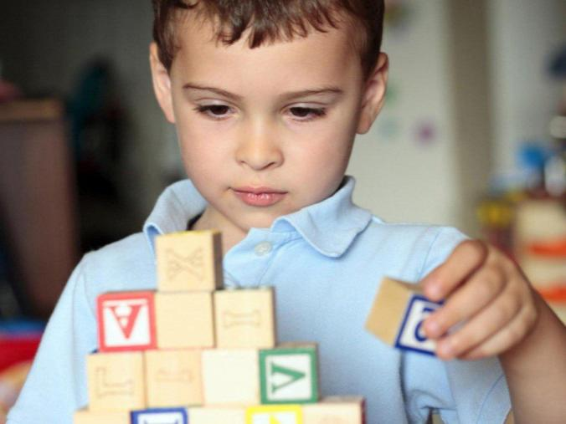
Коммуникативные навыки – это способность человека взаимодействовать с другими людьми, адекватно интерпретируя получаемую информацию, а также передавая ее.
Существует 3 типа причин нарушения устной связной речи:
1.Органические причины, моторные особенности, органические поражения речевых отделов головного мозга.
2.Особенности коммуникации, данный тип состоит в том, что у ребенка возникают проблемы во взаимодействии, здоровой коммуникацией, чаще всего именно это встречается у детей с расстройством аутистического спектра (РАС).
3.Нарушение интеллекта, уровень интеллекта не позволяет ребенку сформировать связную речь.
Следует отметить, что у детей с РАС нарушена эмоционально-волевая сфера, то есть ребенку сложно себя контролировать, сложно запланировать процесс своей деятельности, регулировать себя внутри процесса, а так же возникают затруднения в соотношении своих желаний с результатом.
То есть, так как нарушена произвольная деятельность, все это непосредственно связано с речью и коммуникацией в целом.
Важно при развитии коммуникативных умений и навыков у ребенка развивать восприятие, для этого следует использовать различные невербальные жесты, такие как «привет», «пока», «дай».
Экспрессивно-мимические средства общения, в общении с ребенком с РАС очень важно эмоциональное наполнение, то есть ребенку нужно показывать своими эмоциями, мимикой. То есть ребенок должен знать, радость, грусть, удивление, задумчивость, испуг и т.д.
Так же важно в формировании коммуникативных навыков у ребенка с РАС, это физиознаки. Физиознаки – это различные позы и движения. Они играют большую роль при формировании коммуникации, так как ребенок должен видеть, что к нему обращаются, поза должна быть открытой, не пугать ребенка и не отталкивать, движения должны быть плавными и эмоции положительными. Только при таких условиях, ребенок будет идти на контакт с взрослым.
Одним из альтернативных средств коммуникации ребенка с РАС, являются графические символы, а именно карточки PECS. Для работы с данными карточками следует знать методы обучения и методику работы с данными символами. Основная задача данных карточек, это развитие коммуникации между взрослым и ребенком с РАС. Ребенок должен самостоятельно идти на контакт, для того чтобы получить желаемое, то есть у ребенка есть определенный набор карточек (Альбом), в котором есть его личный индивидуальный набор изображений предметов быты, одежды, продуктов, игрушек и так далее. Ребенок должен проанализировать, что в данный момент ему потребуется, подобрать нужное изображение и подойти с ним к взрослому. На ранних этапах работы с графическими символами важно научить ребенку понятию «ДА», «НЕТ», что облегчит дальнейшую работу по развитию коммуникации.
И наконец, речь. Речь является основой для развития коммуникации, но так как у 90% детей с РАС отмечается нарушение речи, важно развить у ребенка речь по подражанию, связную речь и фонематический слух.
Таким образом, коммуникативные навыки тесно связаны с эмоционально-волевой сферой, речью, невербальными символами. Очень важно развивать все это на ранних этапах развития, так как чем раньше начнется коррекционная работа, тем больше вероятность оптимального развития ребенка. Одну из основополагающих ролей в коррекционной работе с ребенком с РАС играет родитель, очень важно Ваше активное включение в процесс обучения и коррекции.

